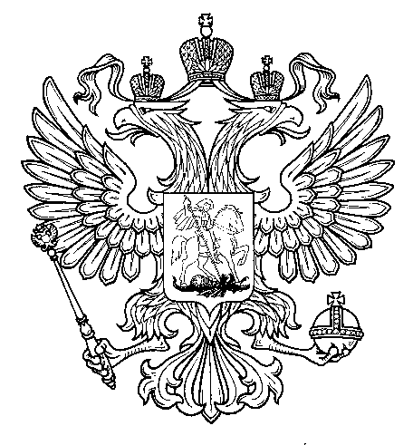

Прокуратура
Российской Федерации

Прокуратура Самарской области

П Р О К У Р А Т У Р А
Волжского района

ул. Мечникова, д. 54а, Самара, 443030
8 (846) 339-74-25 (27)

27.10.2016 № ________________________
Главным редакторам «Волжская Новь», «Мой поселок»

Сайт администрации Волжского района

Главам городских и сельских поселений
(для размещения на сайте и СМИ)

ИНФОРМАЦИЯ

«Прокуратура Волжского района Самарской области обязала собственника провести рекультивацию земельных участков»

Прокуратурой Волжского района Самарской области проведена проверка в сфере соблюдения требований земельного законодательства Российской Федерации.
Постановлением главы администрации муниципального района Волжский Самарской области от 16.08.2013 Б. предоставлен земельный участок в собственность бесплатно из земель сельскохозяйственного назначения, для животноводства площадью 50 000,00 кв.м., расположенный по адресу: Самарская область Волжский район, 1 350м к северу от п.Рамушки. Данный земельный участок был преобразован, в результате чего образованы 4 земельных участка.
Установлен факт несанкционированной добычи песка в пределах территории земельных участков, принадлежащего Б., вследствие чего на земельных участках образовался карьер.
Согласно ст. 13 Земельного кодекса РФ в целях охраны земель собственники земельных участков, землепользователи, землевладельцы и арендаторы земельных участков обязаны проводить мероприятия по рекультивации нарушенных земель, восстановлению плодородия почв, своевременному вовлечению земель в оборот; сохранению плодородия почв и их использованию при проведении работ, связанных с нарушением земель.
По результатам проверки прокурором района направлен иск об обязании собственника земельных участков разработать проект рекультивации и провести рекультивацию земельных участков согласно разработанного проекта.
Решением Железнодорожного районного суда г.Самары от 15.03.2016 заявленные требования прокуратуры района удовлетворены в полном объеме.

Старший помощник прокурора района Л.А.Софронова

